**LAPORAN PERTANGGUNG JAWABAN (LPJ)**

**PECINTA ALAM ( SAKMAPALA )**

**SMK NEGERI 1 MAJALAYA**

**PERIODE 2021 - 2022**

**ORGANISASI PECINTA ALAM ( SAKMAPALA )**

**SMK NEGERI 1 MAJALAYA**

PERIODE 2021 – 2022

No.99, Ds, Jl. H. Idris, Sukamukti, Kec. Majalaya, Kabupaten Bandung, Jawa Barat 40382

**Kata Pengantar**

            Puji syukur kami ucapkan kepada Allah SWT karena atas rahmat dan hidayahnya kami dapat menyelesaikan Laporan Pertanggung Jawaban (LPJ) Organisasi PECINTA ALAM ( SAKMAPALA ) SMK NEGERI 1 MAJALAYA ini.

            Laporan Pertanggung Jawaban (LPJ) ini merupakan rangkuman dari laporan program kerja PECINTA ALAM SMK NEGERI 1 MAJALAYA, laporan keuangan, dan administrasi kami selama satu tahun pada periode 2021 – 2022 yang telah dilaksanakan maupun yang belum terlaksana.

             Kami menyadari bahwa laporan ini tidak akan tersusun dengan baik tanpa adanya bantuan dari pihak-pihak terkait. Oleh karena itu, pada kesempatan ini kami mengucapkan banyak terima kasih kepada semua pihak yang telah membantu penyusunan laporan ini.

Majalaya, 31 Mei 2022

**Daftar Isi**

Kata Pengantar................................................................................................................ 1

Daftar Isi......................................................................................................................... 2

PROFIL PECINTA ALAM ( SAKMAPALA ) SMK NEGERI 1 MAJALAYA

A.    STUKTUR ORGANISASI.............................................................................. 3

LAPORAN PERTANGGUNG JAWABAN PECINTA ALAM SMK NEGERI 1 MAJALAYA

A.    PENDAHULUAN............................................................................................ 6

B.     PROGRAM KERJA PECINTA ALAM SMK NEGERI 1 MAJALAYA PERIODE 2021 - 2022

............ 6

C .    KAS PECINTA ALAM SMK NEGERI 1 MAJALAYA PERIODE 2021 – 2022 ................................... 16

1.      PEMASUKAN.......................................................................................... 16

2.      PENGELUARAN..................................................................................... 17

3.      SALDO AKHIR DAN PEMASUKAN LAIN-LAIN............................ 17

D.     PENUTUP ...................................................................................................... 18

Lampiran ...................................................................................................................... 19

**PROFIL ORGANISASI PECINTA ALAM ( SAKMAPALA )**

**SMK NEGERI 1 MAJALAYA**

**PERIODE 2021 - 2022**

**A.**   **STRUKTUR PECINTA ALAM SMK NEGERI 1 MAJALAYA**

Ketua                                       : Ahmad Fadillah

Wakil Ketua                            : Rizky Raifan

Sekertaris                                : Eka Amelia

Wakil Sekertaris                     : Novioletta

Bendahara                              : Silvy Khoerunisa

Wakil Bendahara                   : Intan Azzahra

**6 SEKSI BIDANG  KEPENGURUSAN SAKMAPALA**

**1.     SEKSI KOORDINATOR**

**-** Aria Candra Ardana

**2.      SEKSI KEWIRAUSAHAAN**

**-** Dian Nova

**3. SEKSI KEAMANAN**

**-** Kurniawan Rajib

**4.      SEKSI BOTANI**

- Rizal Rahman

**5.      SEKSI HUMAS**

- Laga Nuralim

- Muhammad Fajar Sidiq

**LAPORAN PERTANGGUNG JAWABAN SAKMAPALA**

**SMK NEGERI 1 MAJALAYA**

**PERIODE 2021 - 2022**

**A.**    **PENDAHULUAN**

Puji dan syukur kita panjatkan kehadirat Allah SWT yang telah mencurahkan rahmat dan hidayahnya serta kekuatan dan kemampuan berfikir serta semangat juang yang tinggi pada kami selama mengemban amanat dan kepercayaan pihak sekolah SMK NEGERI 1 MAJALAYA untuk menjadi pengurus PECINTA ALAM SMK NEGERI 1 MAJALAYA Periode 2021 - 2022.  Pada kesempatan yang baik ini izinkanlah kami menyampaikan laporan pertanggung jawaban pengurus PECINTA ALAM SMK NEGERI 1 MAJALAYA Periode 2021 -2022

Laporan pertanggung jawaban yang kami susun sebagaimana laporan pertanggung jawaban lain memuat program kerja, kas organisasi, administrasi organisasi serta kebijakan organisasi yang telah kami jalankan selama kepengurusan.

Didorong dengan rasa tanggung jawab kami pengurus PECINTA ALAM SMK NEGERI 1 MAJALAYA

kepada pihak sekolah, serta rekan-rekan semua agar memperoleh gambaran yang menyeluruh tentang program kerja yang kami laksanakan selama menjabat. Kami persilahkan kepada semua untuk mempelajari apa yang telah kami susun dalam laporan pertanggung jawaban ini pada halaman dan lampiran berikut.

**B.**     **PROGRAM ANGKATAN 5 SAKMAPALA SMKN 1 MAJALAYA 2021-2022**

|  |  |  |  |  |  |  |  |  |  |  |  |  |
| --- | --- | --- | --- | --- | --- | --- | --- | --- | --- | --- | --- | --- |
| NO. | | PROGAM KERJA | STATUS | | | | WAKTU | | | | | DOKUMENTASI |
| TERLAKSANA | TIDAK TERLAKSANA | | |
| 1 | |  | | | | | | | | | | |
|  | | REKUITMEN | ✓ |  | | |  | | | | |  |
| 2 | | TEST FISIK | ✓ |  | | |  | | | | |  |
| 3 | | FIFC |  |  | | |  | | | | |  |
| 4 | | TEST TERTULIS |  |  | | |  | | | | |  |
| 5 | | TEST KESEHATAN |  |  | | |  | | | | |  |
|  | |  | | | | | | | | | | |
|  | |  | ✓ | | |  | |  | | |  | |
| 6 | | DIKLATSAR | ✓ | | |  | |  | | |  | |
| 7 | | Da MABIM | ✓ | | |  | |  | | |  | |
| 8 | | ARUM JERAM |  | | |  | |  | | |  | |
| 9 | | OPSI | ✓ | | |  | |  | | |  | |
| 10 | | RELAWAN | ✓ | | |  | |  | | |  | |
|  | |  | | | | | | | | | | |
| 11 | | BAKSOS |  | | |  | |  | | |  | |
|  | |  | | | | | | | | | | |
| 12 | | PERDAGANGAN | ✓ | | |  | |  | | |  | |
| 13 | | BUKBER | ✓ | | |  | |  | | |  | |
| 14 | | BAGI TAKJIL | ✓ | | |  | |  | | |  | |
|  |  | | | | | | | | | | | |
|  |  | |  | |  | | | |  |  | | |
|  |  | |  | |  | | | |  |  | | |

|  |  |  |  |  |  |
| --- | --- | --- | --- | --- | --- |
|  |  | | | | |
|  |  |  |  |  |  |

1. **KAS ANGKATAN 5 SAKMAPALA SMKN 1 MAJALAYA**

|  |  |  |  |  |
| --- | --- | --- | --- | --- |
| No | Acara | Pemasukan | Pengeluaran | Hasil akhir |
|  | TES FISIK | Rp.60.000,- | Rp.100.000,- | Rp.40.000,- |
| 2. | DIKLATSAR | Rp.2.000.000,- | Rp.1.900.000,- | Rp.100.000,- |
| 3. | MABIM A6 | Rp.300.000,- | Rp.100.000,- | Rp.200.000,- |
| 4. | BUKBER A6 | Rp.800.000,- |  |  |
| 5. | BAGI TAKJIL | Rp.350.000,- | Rp.310.000,- | Rp.40.000,- |
|  |  |  |  |  |
|  |  |  |  |  |
|  |  |  |  |  |

**E. UNDANGAN**

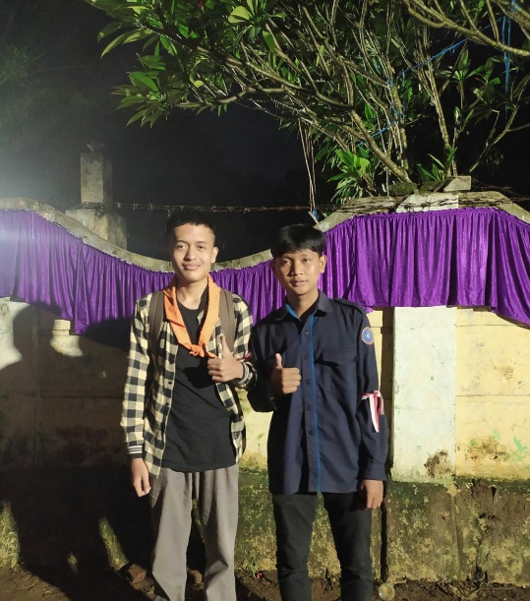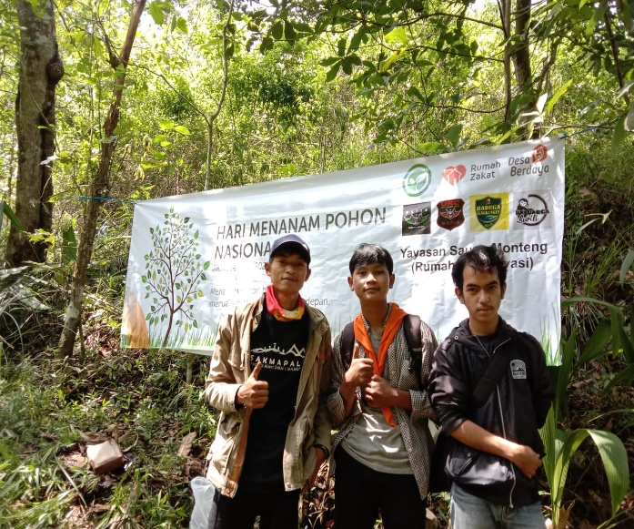

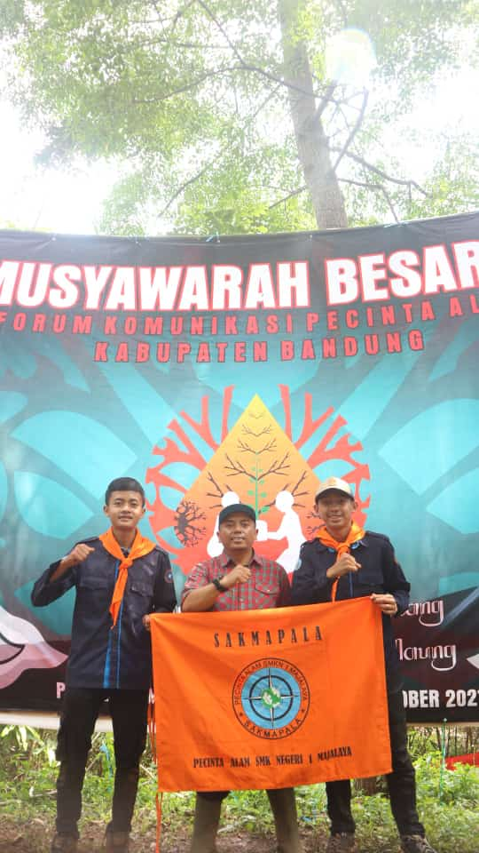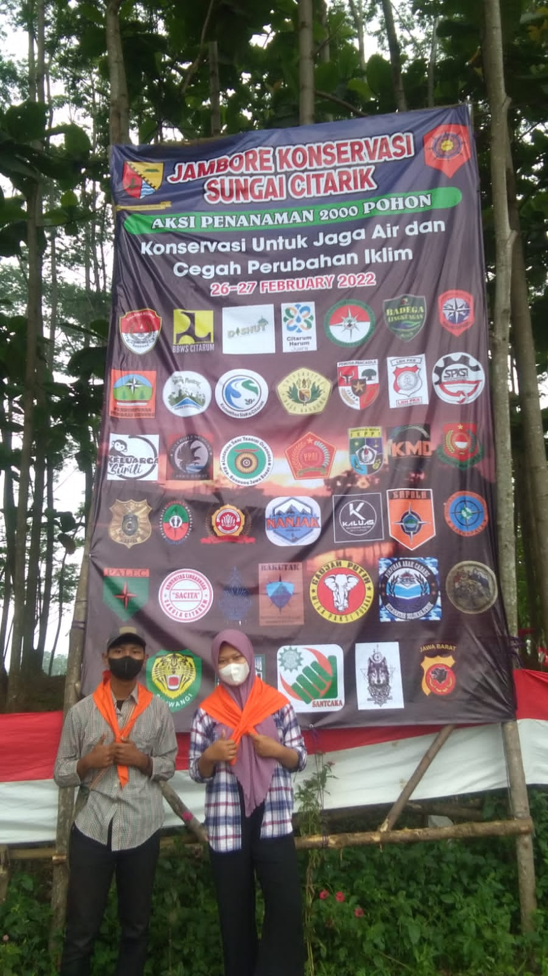

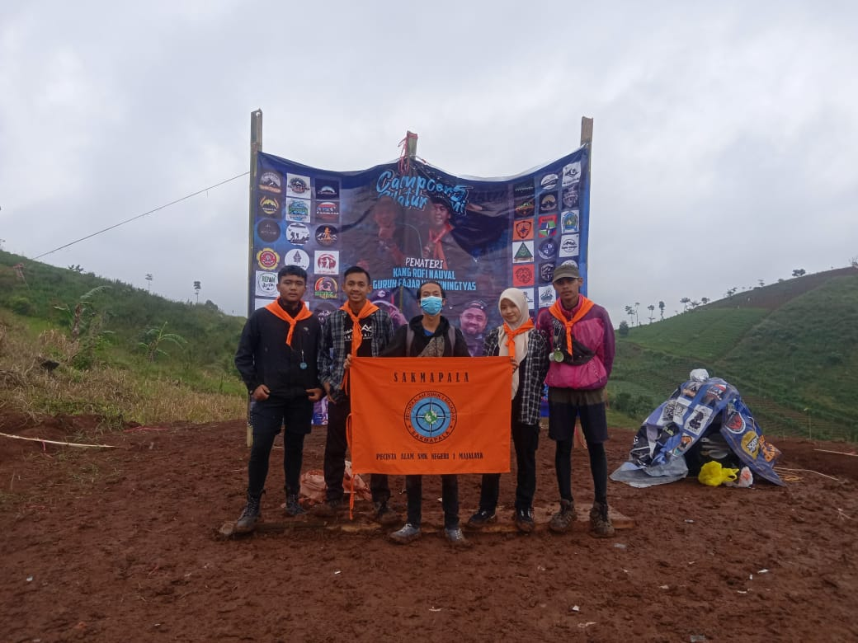

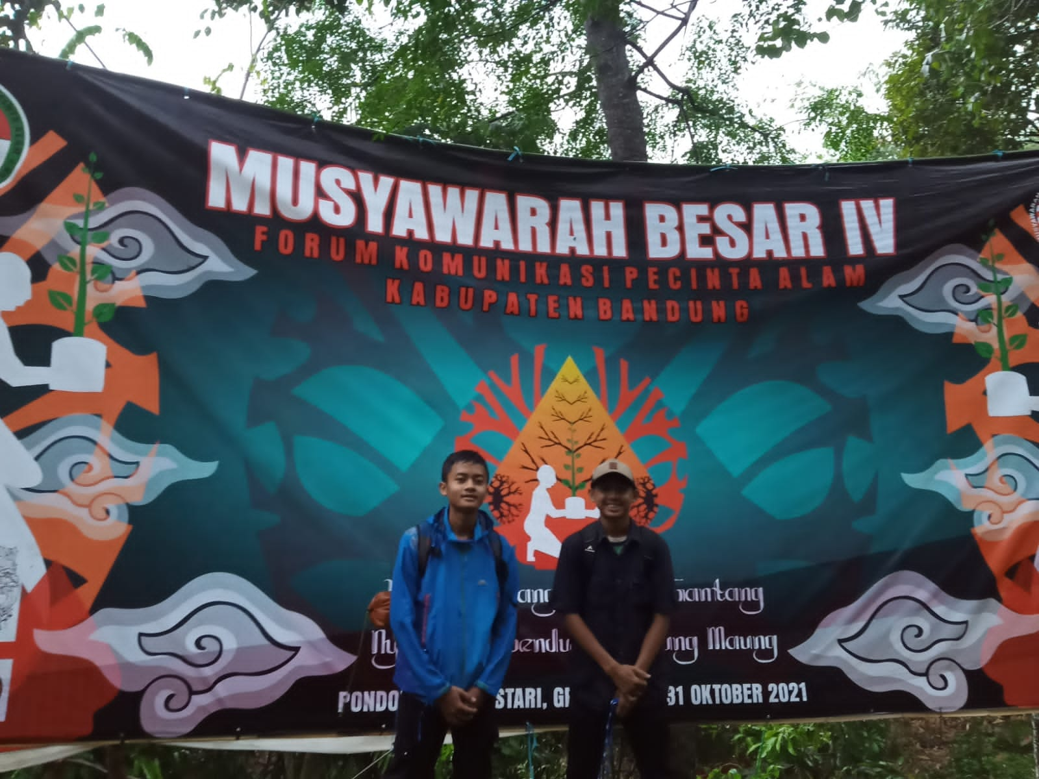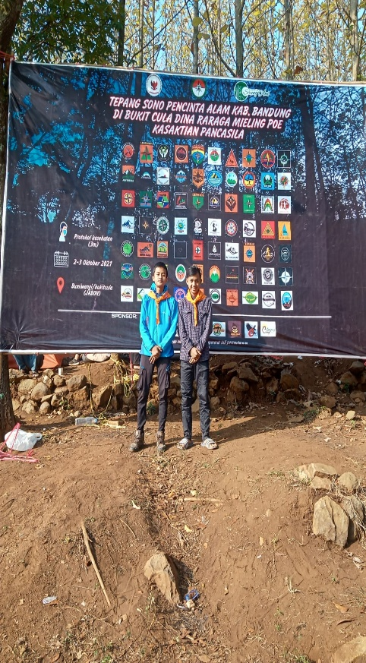

**F.**     **PENUTUP**

Demikianlah laporan pertanggung jawaban PECINTA ALAM (SAKMAPALA) SMKN 1 MAJALAYA PERIODE 2021-2022. Sesungguhnya banyak sekali peluang bagi kami untuk berbuat lebih banyak yang belum kami manfaatkan. Oleh karena itu kami memohon maaf yang sebesar-besarnya atas ketidak berdayaan kami dalam menjalankan dan mengemban tugas dan amanat.

Mudah-mudahan kelemahan yang muncul pada periode kami dapat menjadi pijakan oleh kepengurusan OSIS periode selanjutnya agar tidak terulang kembali. Sedangkan kekuatan serta kelebihan kepengurusan OSIS periode 2016-2017 dapat menjadi acuan bagi kepengurusan OSIS periode selanjutnya agar bisa mengembangkan OSIS SMP PLUS AL-GHIFARI PERIODE menjadi lebih baik lagi.

Dengan penuh ikhlas dan dengan kesadaran tinggi amanat ini kami emban dan dengan tulus juga pada kesempatan kali ini kami kembalikan kepada yang memberi amanat dengan memohon maaf yang sebesar-besarnya tentang kesalahan kami selama memngemban amanat dan dengan mengucapkan banyak terima kasih karena telah memberikan kami kesempatan untuk mengemban amanat ini selama periode 2021-2022

Bandung, 29 Mei 2022